**書 名：時 空 膠 囊**

今天是六甲國小校慶，也是阿山、阿力和小英打開時空膠囊的日子。

(三人在東校門集合) *用畫面取代此段藍色文字敘述 ?

許久未回到校園的三人，發現映入眼簾的景色已與記憶中的風景不同，他們既緊張又興奮的走到當時埋下時空膠囊的地方，親手挖掘那混著青草的深土，終於挖出了時空膠囊，並在打開它的同時，好多的清甜回憶也隨之湧現。

時空膠囊中，躺着幾張已經有些泛黃的照片還有三封對摺的紙條，他們將照片拿起，靠在樹旁、止不住微笑地一一開始回味。

**故 事 書 尺 寸 想 法 :**  建議橫式B5 SIZE (約176mm X 250mm) 精裝

**印 刷 裝 楨 想 法 :** 由於此次故事以照片貫穿主軸，如有預算可考慮製作這種互動式故事書，會大大增加閱讀的趣味性及收藏動力。*說明示意圖如下 :*

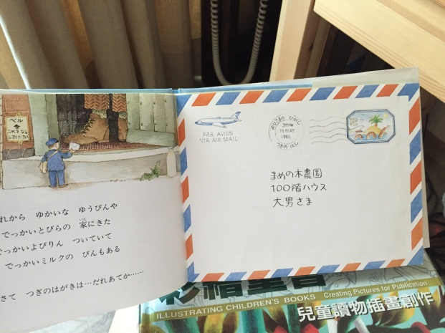 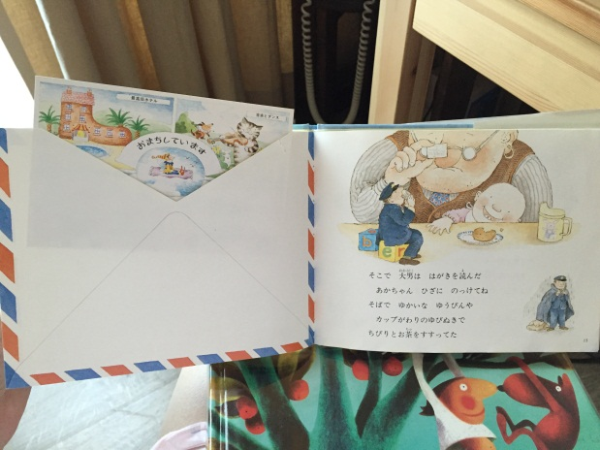

*每一張照片可供抽取、放回。

**第一張照片**

((在媽祖廟前的冰店，與老闆的合照))

還記得那天他們相約到媽祖廟前的剉冰攤子吃冰，當時小英才剛轉來不久，阿力是小英的同班同學，很快就跟小英變成了朋友，而且阿力還有一位好哥們叫阿山，所以阿力決定介紹他們彼此認識。

他們找好位子坐下後，阿山先主動向小英打招呼：「妳好，我是阿山，歡迎來到六甲！」，小英也回他：「你好，我是小英，很高興認識你！」阿山：「妳知道嗎？這間媽祖廟已經在這裡三百年了喔！」，小英：「哇~這麼久了！」

這時在旁邊準備剉冰的老闆聽了他們的對話也開口說：「你們知道媽祖廟和六甲國小是有淵源的嗎？」三人驚呼道：「真的嗎！」老闆繼續說下去：「六甲國小是民國前6年時創立的，但是當時學校還沒蓋好，所以媽祖廟提供場地給學生上課，直到民國前1年才搬到你們現在的所在喔~」 阿力問老闆：「你怎麼知道這麼多？」「因為我們的冰店是在國小搬到現在的位置不久後開的，當時聽媽祖廟的廟公說了很多！對了，來試試本店特色，加這味會更好吃！」老闆邊說、邊幫他們的剉冰都灑上了麵茶粉。

三人嚐了一口加進麵茶粉的剉冰後，都大聲說：「真好吃！」愛拍照的小英決定把這天記錄下來。

**第二張照片**

((在嘉南大圳旁的農田間小路上拍的))

　　那天是星期三，只有半天課，阿山提議下午騎著腳踏車到鄉間小路野餐。三人騎著車、乘著風穿梭在農間小路裡，熟門熟路的阿山帶著大家將車停在溪旁的龍眼樹下休息，為了消去夏日的炎熱還把腳放入冰冰涼涼的溪水中，這時映入他們眼簾的是一大片綠油油的稻田。

小英開口說：「這裡真的讓人覺得好舒服、好放鬆喔~」阿山：「是吧~我和阿力也常常來這裡泡泡水，放下我們摺的紙船比誰快喔。」阿力：「而且我們六甲的米又香又Q，就是因為在一個很好的環境下生長出來的呀~」他們走上嘉南大圳的堤防，看到路上有一台載著滿滿紅花的小貨車開走，小英好奇的問：「那是甚麼啊？」阿山回她：「那是火鶴花。」阿力接著說：「也是我們六甲的名產之一！」小英：「多虧你們，今天又多認識六甲一些了，我們來拍張照紀念這個像祕密基地的地方吧！」

**第三張照片**

((在瓦窯工廠前的合照，三人拿著羅李亮冰，笑得很開心))

　　那天是校外教學的日子，學校為了讓學生們更了解六甲的地方文化，所以帶他們到瓦窯廠認識這個從明鄭時期就已經存在的產業。老師：「六甲瓦窯廠是當年明鄭時期的陳永華將軍來到六甲開墾屯地時，因為鄰近山區，擁有含礦量高的紅土，可以燒出最好的瓦，再加上這裡地廣人稀，不會造成「冒黑煙」的問題，所以就在這裡教士兵如何取土和燒瓦。」另外，當時這裡還有近百座燒窯廠的煙囪齊冒黑煙，所以六甲又有「黑鄉」之稱喔！」

小英：「原來我們住的房子上的瓦片，都是從這裡製作的！」阿力：「對阿，雖然常常經過這個瓦窯廠，也聽家人說過我們厝的瓦片都是從這裡來，但我不知道原來它已經有這麼久的歷史了。」

這時，阿山拿著三個冰淇淋盒子從隔壁班跑來找他們，劈頭就說 : 「你們有沒有吃到羅李亮冰？」 阿力回他：「沒有耶。」小英則是一臉疑惑的說：「羅李亮冰？」 阿山：「這也是我們六甲的名產之一喔，它的味道酸酸甜甜，你快試試看！」小英趕緊挖了一口放進嘴裡 : 「恩～味道好香！」阿力：「不錯吧～而且口感也很綿密，入口即化！」阿山：「對了小英，你有帶相機吧？我們拿著羅李亮冰和瓦窯廠合照一下吧！」

**第四張照片**

((在八田與一的舊宿舍裡拍的))

那是暑假的第一天，阿力沒事躺在家裡，覺得有點無聊，突然靈機一動想去八田與一的舊宿舍看看。於是決定找阿山和小英一同去探險。

因為是荒廢很久的日式建築，所以院子的大樹都長得很高，藤蔓也爬滿整個圍牆，讓小英才剛到就有點後悔了。阿山看到小英很害怕，便跟她說：「不用怕，這裡有我和阿力在！」 阿力回：「對呀，就當作來探險，說不定我們可以挖到寶藏呦！」聽到他們這麼說，小英才安心了一點。

三人走進了屋內，發現這裡與他們住的屋子不太一樣，覺得很是新奇，門竟然不是用推的或是轉開的，而是木板拉門，地板也可以隱約看到榻榻米的痕跡，並有一些老家具擺放在屋裡，可以想像當年一定很漂亮。

小英：「雖然不是第一次看過日式建築，但還是覺得這裡有種特別的感覺，可能是跟你們一起來吧，所以覺得很有趣！」阿力回說：「說不定真的有寶藏喔！來找找」阿山：「說不定等一下日本士兵會突然出現跟你講寶藏在哪裡！嘿嘿。」說完就從後面出聲嚇阿力，把阿力嚇得跳了起來，小英和阿山看到他被嚇成這樣，也都哈哈笑了出來。

**第五張照片**

((在小瑞士抽水站前的合照))

　　那天是星期六，小英的父母聽說六甲山裡有個很漂亮的地方被稱做小瑞士，便提議到小瑞士看看順便烤肉，並讓小英邀請朋友們一起來玩，小英就找了阿力、阿山一起出發。

他們在開往小瑞士的路上，看到一棵棵結實累累的柳丁樹遍布整座山，因為正值盛產的季節，所以路上也可以看到果農載著一箱箱的柳丁慢慢開下山，準備要到市場上販賣。過了一會兒，他們終於到了小瑞士，在小英的爸爸停好車並把烤肉用具架好前，他們決定先到附近走走，小英的媽媽嘆：「這裡真的好漂亮，清澈的湖面倒影出層層山林，難怪被稱做小瑞士。」

這時，小英的爸爸正好追上大家並看到湖面上有一個很大、呈現漩渦狀的水流，小英一家感到很驚訝的問：「那個是甚麼？」阿力回：「那個是引水管喔。」阿山接著說：「我聽家人說，那個是當年八田與一來臺灣時完成的一項水利工程，它可以將曾文水庫的水引入烏山頭水庫的支流中喔。」小英的爸爸趕緊架了相機說：「這麼特別的景色，一定要拍照記錄一下！大家快去前面站好，我按下按鈕就跑過去，記得留個位置給我呦！」

**第六張相片**

((三人在赤山巖前的合照，身邊都是來進香祈求新的一年平安的人們))

那天是大年初一，小英跟著家人到赤山巖拜拜，祈求一年平安順利。一到赤山巖就看到人山人海的景象，他們一家在廟門前的廣場遇到阿力與阿山，他們也跟家人來拜拜，小英：「這裡好多人喔！」阿山回她：「當然囉～赤山巖已經是歷史悠久的老廟了。」阿力接著說：「而且也很靈驗，所以大家都會來這裡祈求平安。」

小英的爸爸也開始說起：「赤山巖在這裡已經有快三百年的歷史，主要奉祀的是觀世音菩薩，聽說當年這裡鬧水荒時，發現了一塊青砥石，因為它的樣子很像觀世音娘娘，人們也互相傳說這塊石頭是從南海普陀山飄到這裡，不過很奇怪的是，當他們要搬動它時，卻重的無法移動，這時有個住在六甲赤山堡的胡姓運糖工人經過那裡，聽說了這塊石頭的事，就前去參拜，而且祈求能將祂請回家鄉，參拜完後他小心翼翼的著手搬運，神奇的是，這塊石頭變得和羽毛一樣輕，所以胡姓運糖工人就將祂帶到我們現在的位置，當祂抵達赤山龍湖村後，又像是被釘住一樣，不動如山，在經過村民搏杯詢問得知祂想留於此地後，大家便建廟開始奉祀。」

小英：「爸爸竟然知道這麼一段故事，那我要誠心祈求大家這一年都可以平安健康！」小英的爸爸：「既然有緣在這裡遇到大家，那也拍張照紀念一下吧，三個去前面站好，拍完我們就到旁邊的黑輪米血攤吃點心！」「耶!」三個人開心的歡呼。

**第七張相片**

((是媽祖誕辰，整個鄉里都共襄盛舉慶祝，繞境的照片))

　　每年在農曆三月二十三號前，全台灣都會歡慶媽祖誕辰，六甲恆安宮媽祖廟也會一同歡慶並有繞境活動，讓全鄉的人一起幫媽祖慶生，家家戶戶都會在門前擺放供品，只要繞境的團體抬著媽祖娘娘的轎子經過，大家都會到門前奉香，誠心的祭拜。

繞境的這天，阿力和小英剛好在阿山家做作業，外面傳來鑼鼓聲和鞭炮聲，小英問：「這是什麼聲音？今天有什麼活動嗎？」阿力：「今天是大日子啊！」小英：「對喔！今天是媽祖娘娘的生日！」她這才想到早上媽媽對她說今天會有繞境活動，是要慶祝媽祖娘娘誕辰的日子。阿山的媽媽：「山仔，他們要過來了，你們也快準備一下要拜拜囉！」

這也是小英第一次這麼近距離看到繞境團體經過家門前，所以很興奮的跟著幫忙把東西拿到門前的桌子去，當繞境團體來到門前時她也跟著大家一起雙手合十、誠心祈福，等繞境團體準備到下一家去時，她拿起相機拍下這值得紀念的一刻。

**第八張相片**

((是三人畢業典禮時，站在東校門的合照))

　　鳳凰花開的季節，也是離別的季節，畢業的這天終於也到來了。三人參加完畢業典禮，一起走到了東校門前。阿力說：「小英你一定有帶相機吧？我們在門口拍一張，紀錄一下吧！」阿山這時突然提議說：「對了，我們可以來做時空膠囊，把我們在國小時做的事情，拍過的照片都放進去，未來再把它拿出來看，一定會很有趣，也會很懷念的！」小英：「好啊，我們今天拍完照，我就去把照片洗出來，明天把照片都帶來裝在盒子裡！對了，我還有個想法，今天回去我們各自寫一封信給未來的自己，等未來的自己看到現在的自己寫的信，一定也會有不一樣的感受！」

隔天，三人將照片和自己寫好的信放入鐵盒，來到校園一個即使建築改變也挖不到的地方，將它埋入，並且約定三十年後要再集合並將它挖出。

--------------------------------------------------------------------------------------------------------------

三人看著那些泛黃令人懷念的照片和三十年前的自己寫下的話語，雖然字字青澀，但也重新激勵他們找回當初那顆單純的心，提醒自己莫忘初衷、繼續前行。

看完信件的三人會心一笑，接著一起走進了回憶的起點 - 六甲國小。

(用畫面取代此段藍色文字敘述)